NATUURWANDELINGEN MET GIDS IN DE OISTERWIJKSE NATUUR
NATUURWANDELINGEN MET GIDS IN DE
OISTERWIJKSE NATUUR
Op de laatste dinsdag van de maand

Elke laatste dinsdag van de maand van maart tot en met oktober
Data en startlocaties natuurwandelingen 2026
27 januari De Gerrithoeve 28 juli Morgenrood
24 februari De Nieuwe Burght 25 augustus De Rode Lelie
31 maart De Gerrithoeve 29 september De Rode Lelie
28 april Morgenrood 27 oktober De Gerrithoeve
26 mei De Nieuwe Burght 24 november De Nieuwe Burght
30 juni De Gerrithoeve
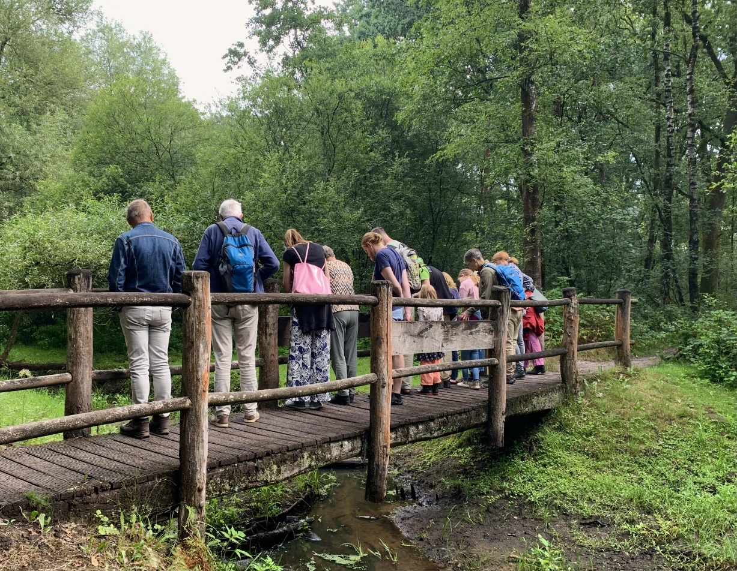

De Gerrithoeve Morgenrood Natuurvriendenhuis (NIVON)
Kollenburgsebaan 11A Scheibaan 15
5062TH Oisterwijk 5062TM Oisterwijk

De Rode Lelie IVN Oisterwijk De Nieuwe Burght
Adervendreef 4a Sportlaan 24
5062ST Oisterwijk 5062JK Oisterwijk

NATUURWANDELINGEN MET GIDS IN DE
OISTERWIJKSE NATUUR
Op de laatste dinsdag van de maand

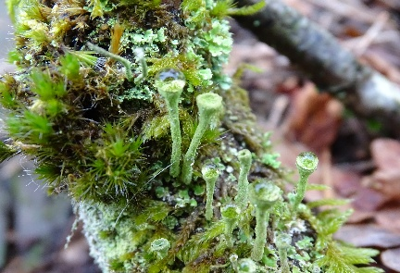

Elke laatste dinsdag van de maand, van januari tot en met november
Ga met ons met ons mee op pad en ontdek elk seizoen weer nieuwe dingen. Onze IVN natuurgidsen kennen het gebied en helpen je al het moois dat daar te zien is te herkennen. Beleef meer aan de natuur!

De wandelingen starten om 10 uur vanaf Morgenrood, de Gerrithoeve, De Rode Lelie en het
IVN gebouw. Zie achterkant van deze flyer voor meer informatie. De wandelingen zijn ongeveer 4,5 kilometer lang en duren ongeveer 2 uur. Na de wandeling geniet je van een kopje koffie of thee met wat lekkers.
Trek stevige wandelschoenen en passende kleding aan. Als je een verrekijker of loepje hebt, neem die dan ook mee. Honden kunnen helaas niet mee.

Wandel je gezellig mee?
Iedereen is van harte welkom. Aanmelden en betalen doe je via de website van IVN Oisterwijk: www.ivn.nl/afdeling/oisterwijk-eo/agenda/. De bijdrage voor de wandeling inclusief koffie of thee en wat lekkers, is 5 euro.


